МИНИСТЕРСТВО ОБРАЗОВАНИЯ И НАУКИ УКРАИНЫ

ДОНЕЦКИЙ НАЦИОНАЛЬНЫЙ ТЕХНИЧЕСКИЙ УНИВЕРСИТЕТ

Механический факультет

Кафедра ТМ

КУРСОВОЙ ПРОЕКТ

по дисциплине «Теория проектирования станочных комплексов»

на тему: Разработка автоматической линии для обработки детали типа «Вал»

Выполнил

ст. гр. МС-02н К.А. Кореньков

Принял Л.П. Калафатова

Нормоконтроль В.В. Гусев

Донецк 2006

РЕФЕРАТ

Работа содержит: страниц, таблиц, 5 источников, приложений.

Объект проектирования: автоматическая линия для изготовления детали типа вал-шестерня.

Цель работы: закрепить знания, полученные при изучении курса «Теория проектирования автоматизированных станочных комплексов», приобрести навыки проектирования автоматических линий.

В курсовой работе разработан технологический процесс обработки детали в неавтоматизированном производстве, произведен синтез и анализ компоновок автоматических линий, выбрана оптимальный вариант автоматической линии по критерию минимума приведенных затрат, а также разработана циклограмма для оптимального варианта.

ПЕРЕХОД, ПОЗИЦИЯ, ПОТЕРИ ВНЕЦИКЛОВЫЕ, АВТОМАТИЧЕСКАЯ ЛИНИЯ, ГИБКАЯ СВЯЗЬ.

СОДЕРЖАНИЕ

ВВЕДЕНИЕ

1. ТЕХНОЛОГИЧЕСКАЯ ПОДГОТОВКА
   1. Анализ технологичности
   2. Разработка маршрутного технологического процесса
   3. Нормирование технологического процесса
   4. Определение перечня холостых операций
   5. Анализ базового операционного процесса по критерию обеспечения заданной сменной производительности
2. СИНТЕЗ ВАРИАНТОВ КОМПОНОВОК АВТОМАТИЧЕСКИХ ЛИНИЙ С ЖЕСТКОЙ СВЯЗЬЮ
   1. Синтез вариантов компоновок АЛ обеспечивающие заданную производительность
   2. Выбор транспортно загрузочной системы для вариантов компоновок АЛ
3. АНАЛИЗ ВАРИАНТОВ КОМПОНОВОК АВТОМАТИЧЕСКИХ ЛИНИЙ
   1. Разработка структур технологических процессов для разных вариантов компоновок АЛ
   2. Уточненное определение производительности линий
   3. Определение значения внецикловых потерь
4. РАСЧЕТ ЗАТРАТ ДЛЯ ВЫБРАНЫХ ВАРИАНТОВ АВТОМАТИЧЕСКИХ ЛИНИЙ
5. ПОСТРОЕНИЕ ЦИКЛОГРАММЫ РАБОТЫ ЛИНИИ
6. РАСЧЕТ СИЛОВОГО СТОЛА КООРДИНАТНО-РАСТОЧНОГО СТАНКА

6.1 Расчет передачи винт-гайка

6.2 Определение параметров зубчатых колес

6.3 Приближенный расчет вала

7. ДИНАМИЧЕСКИЙ РАСЧЕТ СИЛОВОГО СТОЛА

7.1 Расчет моментов инерции и податливостей силового стола

7.2 Расчет пары винт-гайка качения, ходового винта и его опор

ЗАКЛЮЧЕНИЕ

ПЕРЕЧЕНЬ ССЫЛОК

ВВЕДЕНИЕ

Автоматизация производственных процессов всегда являлась одним из важнейших направлений развития НТП. В развитых странах в настоящее время автоматизация занимает ведущее место в развитии промышленности, причем наблюдается тенденция к все растущей её глобальности. Несмотря на капитальные затраты, связанные с автоматизацией, она позволяет освободить гораздо больше средств за счет повышения производительности и экономии живого труда. Автоматизация дает толчок в развитии важнейших отраслей промышленности, позволяет снизить себестоимость их продукции.

Курс «Теория проектирования автоматизированных станочных комплексов» является одним из завершающих в системе профилирующих дисциплин. Его изучение является важным этапом подготовки инженеров-механиков.

1.ТЕХНОЛОГИЧЕСКАЯ ПОДГОТОВКА

* 1. Анализ технологичности

Деталь является вал-шестерней с двумя хвостовиками с уменьшающимися диаметрами от середины к краям детали. Она изготавливается из стали 40ХН ГОСТ 4543-89. Это конструкционная легированная сталь, содержащая 0,4 % углерода, до 1,5% хрома, до 1,5% никеля.

На чертеже (приложение А) указана твёрдость поверхностей детали после термообработки НВ 260…300. В качестве термообработки принято улучшение. В качестве конструкторской, технологической и измерительной базы принята ось центров детали, что является технологичным, так как не нарушается принцип единства баз.

На чертеже детали имеются все виды, сечения и разрезы необходимые для того, чтобы представить конструкцию детали.

Заменить деталь сборным узлом или армированной конструкцией представляется нецелесообразным.

Для облегчения установки подшипников на детали выполнены заходные фаски. Жёсткость детали определим по формуле:



где l – длина детали, l = 1401 мм;

- приведённый диаметр детали:



где ,  - соответственно, диаметр и длина i-той ступени детали;

n – количество ступеней детали.

Тогда



Тогда



Так как жёсткость детали значительна и не превышает критического значения, равного 10, то для обработки детали не требуются люнеты, а режимы резания могут быть максимально возможными.

Все поверхности детали доступны для обработки и измерений. Возможно использование высокопроизводительного оборудования и стандартной технологической оснастки.

К двум поверхностям детали ø159 и ø180U8, предъявляются особые требования по величине радиального биения относительно оси детали. Его величина не должна превышать 0,04 мм. При выдерживании этих требований технологических трудностей не возникает.

Наиболее точными поверхностями детали являются поверхности ø160H6 и ø180U8. Обеспечение этой точности требует обработки абразивным инструментом.

Нетехнологичными элементами являются:

1. Различные по значению радиусы скруглений (R1, R2, R3) между участками детали с разными диаметрами.
2. Разные углы наклона фасок ( и ).
3. Выполнение паза под шпонку шпоночной фрезой. Технологичным является выполнение этого паза дисковой фрезой, но в этом случае основание паза будет иметь радиус скривления дисковой фрезу, хотя по конструкции это допустимо.

Несмотря на указанные недостатки деталь в целом технологична.

Заготовка – штампованная поковка.

Группа стали – М2;

Степень сложности – С2;

Класс точности – Т4;

Исходный индекс – 14.

Метод получения заготовки – штамповка в закрытых штампах.

Анализ показывает возможность частичной автоматизации.

* 1. Разработка маршрутного технологического процесса

В данном разделе разрабатывается технологический процесс, предназначенный для реализации в неавтоматизированном производстве. Разработка технологического процесса ведется с ориентацией на универсальное оборудование и одноинструментальную обработку.

05 Заготовительная

Горячая штамповка

10 Фрезерно-центровальная

А. Установить и снять заготовку

1. Фрезеровать торцы выдерживая размер 1401 мм

Центровать отверстия В4

15 Термическая

20 Токарная

А. Установить и снять заготовку

1. Точить поверхность 3 Ø120 на l=180 мм предварительно
2. Точить поверхность 4 Ø160 на l=235 мм предварительно
3. Точить поверхность 5 Ø175 на l=275 мм предварительно
4. Точить поверхность 6 Ø159 на l=270 мм предварительно
5. Точить поверхность 3 Ø120 на l=180 мм окончательно
6. Точить поверхность 4 Ø160 на l=235 мм окончательно
7. Точить поверхность 6 Ø159 на l=270 мм окончательно
8. Точить фаску 2×45º на поверхности 3

Б. Переустановить заготовку

* 1. Точить поверхность 10 Ø160 на l=104 мм предварительно
  2. Точить поверхность 9 Ø175 на l=287 мм предварительно
  3. Точить поверхность 8 Ø159 на l=283 мм предварительно
  4. Точить поверхность 7 Ø180 на l=320 мм предварительно

Точить 2 фаски 2×30º на поверхности 7

25 Вертикально-фрезерная

1. Фрезеровать паз 32Н11

30 Радиально-сверлильная

А. Установить и снять заготовку

1. Сверлить 4 отверстия на глубину l=38 мм под резьбу М16
2. Зенковать 4 фаски 2×45°
3. Нарезать резьбу М16 на длину l=30 мм в четырех отверстиях

Б. Переустановить заготовку

1. Сверлить 4 отверстия на глубину l=27 мм под резьбу М12
2. Зенковать 4 фаски 1,6×45°
3. Нарезать резьбу М12 на длину l=20 мм в четырех отверстиях

25 Горизонтально-расточная

А. Установить и снять заготовку

1. фрезеровать паз 15А5 в размер 116

30 Зубофрезерная

А. Установить и снять заготовку

1. Фрезеровать зубья левой спирали m=6, z=21.
2. Фрезеровать зубья правой спирали m=6, z=21.

40 Кругло-шлифовальная

А. Установить и снять заготовку

1. Шлифовать поверхность 4 Ø160Н6
2. Шлифовать поверхность 10 Ø160Н6
3. Шлифовать поверхность 7 Ø 180U8
   1. Нормирование технологического процесса

Нормируются только те операции, которые подлежат автоматизации. В составленном выше технологическом процессе целесообразно автоматизировать фрезерно-центровальную, токарную и вертикально-фрезерную операции, так как эти операции наиболее близки по длительности и не прерываются другими операциями.

Нормирование технологического процесса состоит в назначении режимов обработки и определении рабочего времени переходов. Для каждого перехода по [2, с.36-379] были назначены и рассчитаны по известным зависимостям подача, скорость резания, частота вращения шпинделя, величины перебегов и врезания, рабочее время переходов. Результаты сведены в таблицу [Приложение А].

На основании нормирования технологического процесса определим технологическую производительность для неавтоматизированного процесса:

 шт/мин

где – машинное время выполнения составной операции;

0,153 + 22,789 + 1,126 = 24,568мин.

* 1. Определение перечня холостых операций

Перечень холостых операций назначен с условием того, что токарные операции будут производиться на одном однопозиционном токарном станке с ЧПУ, а фрезерные – на одном однопозиционном вертикально-фрезерном станке.

Таблица 1– Перечень холостых операций

|  |  |
| --- | --- |
| Наименование рабочей операции | Наименование холостой (обеспечивающей) операции |
| 10 Фрезерно-центровальная | 1.1 Ориентировать деталь |
| 1.2 Подать деталь в рабочую зону |
| 1.3 Закрепить деталь |
| 1.4 Подвести фрезы на быстром ходу |
| 1.5 Отвести фрезы на быстром ходу |
| 1.6 Подвести центровочные свёрла на быстром ходу |
| 1.7 Отвести центровочные свёрла на быстром ходу |
| 1.8 Раскрепить деталь |
| 1.9 Удалить деталь из рабочей зоны |
| 15 Токарная | 2.1 Ориентировать деталь |
| 2.2 Подать деталь в рабочую зону |
| 2.3 Закрепить деталь |
| 2.4 Подвести резец на быстром ходу |
| 2.5 Отвести резец на быстром ходу |
| 2.6 Раскрепить деталь |
| 2.7 Закрепить деталь |
| 2.8 Подвести резец на быстром ходу |
| 2.9 Отвести резец на быстром ходу |
| 2.10 Раскрепить деталь |
| 2.11 Удалить деталь из рабочей зоны |
| 20 Вертикально-фрезерная | 3.1 Ориентировать деталь |
| 3.2 Подать деталь в рабочую зону |
| 3.3 Закрепить деталь |
| 3.4 Подвести инструмент на быстром ходу |
| 3.5 Отвести инструмент на быстром ходу |
| 3.10 Раскрепить деталь |
| 3.11 Удалить деталь из рабочей зоны |

* 1. Анализ базового операционного процесса по критерию обеспечения заданной сменной производительности

Определим ожидаемую производительность системы технологического оборудования за смену для неавтоматизированного производства:

 шт/см;

где – коэффициент использования линии, принимаем =0,75

Требуемая серийная производительность:

 шт/см.

Так как заданная (требуемая) суточная производительность Qтр=72 шт/см, то необходимо синтезировать вариант АЛ которая позволила бы обеспечить заданную производительность.

2.СИНТЕЗ ВАРИАНТОВ КОМПОНОВОК АВТОМАТИЧЕСКИХ ЛИНИЙ С ЖЕСТКОЙ СВЯЗЬЮ

2.1 Синтез вариантов компоновок АЛ обеспечивающих заданную производительность

Если не менять техпроцесс, а просто базовое оборудование объединить в линию (здесь число позиций q=2) (рис.1), то можно повысить производительность:

 шт/см.

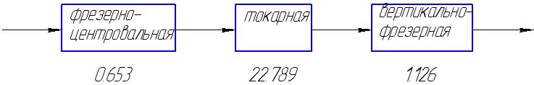

Рисунок 1 - Схема АЛ состоящая из базовых станков q=3

Производительность такой линии немного возросла, но она не удовлетворяет требуемой.

Если увеличить число параллельных потоков p=2, то производительность линии увеличивается соответственно в 2 раза (рис. 2).

QАЛ2=2*QАЛ1=2*13=26 шт/см.

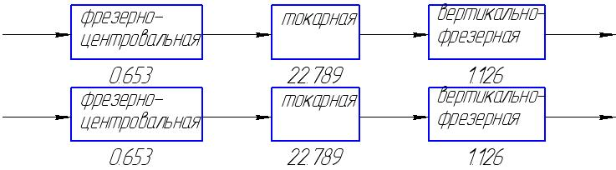

Рисунок 2 - Схема АЛ состоящая из двух потоков m=2, q=3

Производительность такой линии также не удовлетворяет требуемой.

Попробуем применить к первому варианту АЛ метод дифференциации операций.

Разобьем токарную операцию на токарную в которой осуществляется Установ А и на токарную, в которой осуществляется Установ Б, имеем q=4.

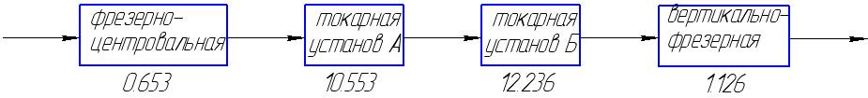

Рисунок 3 - Схема АЛ, в которой m=0, q=4

Производительность такой АЛ будет определятся:

 шт/см.

Лимитирующей операцией является токарная, Установ А. Дифференцируем её:

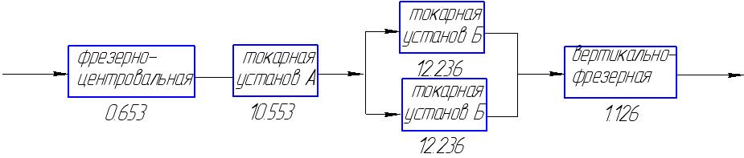

Рисунок 4 - Схема АЛ, в которой m=1, q=5

 шт/см.

Дифференцируем токарную операцию Установ Б:

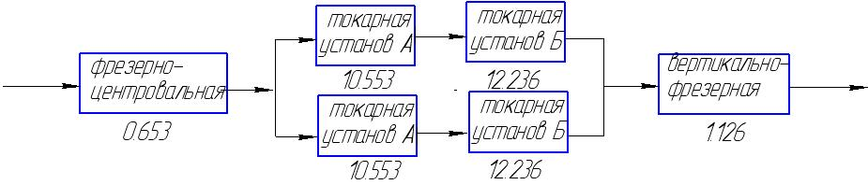

Рисунок 5 - Схема АЛ, в которой m=2, q=6

 шт/см.

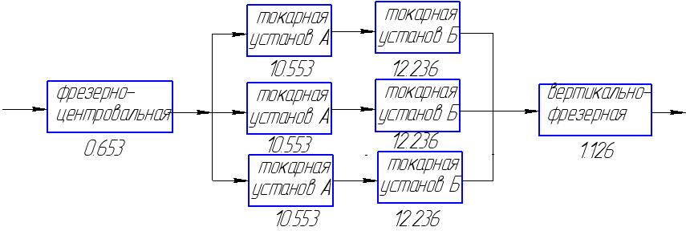

Рисунок 6 - Схема АЛ, в которой m=3, q=8

 шт/см.

Данная производительность удовлетворяет требуемой:



Разобьём токарную операцию на токарную черновую и токарную чистовую.

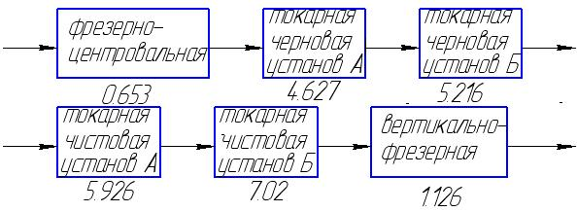

Рисунок 7 - Схема АЛ, в которой m=0, q=6

Производительность данной а. л.:

 шт/см.

Лимитирующей операцией являются токарные операции, поэтому поставим на данные позиции станки-дублёры.

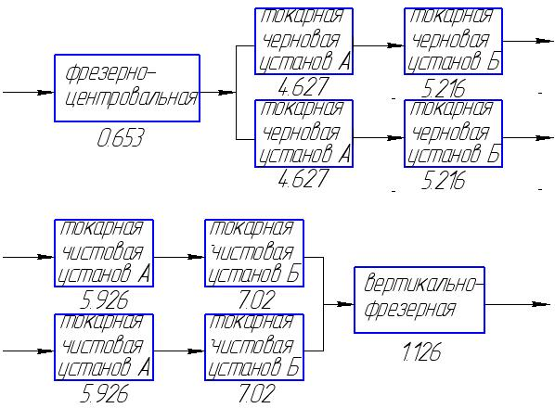

Рисунок 8 - Схема АЛ, в которой m=1, q=10

 шт/см.

Данная производительность удовлетворяет требуемой:



В дальнейшем будем рассматривать два варианта АЛ, которые удовлетворяют условию

Qз<= QАлi.

* 1. Выбор транспортно загрузочной системы для вариантов компоновок АЛ

Результаты выбора транспортно загрузочной системы приведены на рисунках 10, 11.

3 АНАЛИЗ ВАРИАНТОВ КОМПОНОВОК АВТОМАТИЧЕСКИХ ЛИНИЙ

3.1 Разработка структур технологических процессов для разных вариантов компоновок АЛ

Основой для разработки технологического процесса в автоматизированном производстве является технологический процесс, предназначенный для реализации на однопозиционной машине при одноинструментальной обработке. Новый технологический процесс разрабатывается на основании применения метода совмещения операций за счет дифференциации наиболее длительных операций.

3.2 Уточненное определение производительности линий

,

где tPmax – время обработки на позиции, которая лимитирует,

tX – время не совмещенных холостых ходов цикла,

∑tинi – время потерь по инструменту,

∑tобi – время потерь по оборудованию,

Кзаг – коэффициент загруженности АЛ. Принимаем Кзаг =0,9

3.3 Определение значения внецикловых потерь

Потери по оборудованию:

Для каждого механизма потери времени определяются:

, мин

где  - средняя длительность простоев, приходящихся на 100 мин работы

механизма;

 - время работы механизма;

 - число одинаковых механизмов, работающих одинаковое время.

Результаты расчёта потерь по оборудованию приведем в таблицах [Приложение В]. Потери по инструменту:

; мин

где  - время работы -го инструмента;

 - время, необходимое на замену инструмента при его износе;

 - средняя длительность простоев из-за случайных неполадок и

поломок инструмента, приходящаяся на период стойкости;

 - стойкость - го инструмента.

Таблица 2 -- Потери по инструменту вариант №1

|  |  |  |  |  |  |  |
| --- | --- | --- | --- | --- | --- | --- |
| п\п | Наименование инструмента | , мин | , мин | , мин | , мин | , мин |
| 1 | Фреза торцовая Т15К6 | 0,5 | 180 | 6 | 0,12 | 0,017*2 |
| 2 | Сверло центровочное Р18 | 0,153 | 25 | 1 | 0,18 | 0,0072*2 |
| 3 | Резец проходной упорный отогнутый Т15К6 | 10,553 | 50 | 1,5 | 0,18 | 0,3588*3 |
| 4 | Резец проходной упорный отогнутый Т15К6 | 12,236 | 50 | 1,5 | 0,18 | 0,416*3 |
| 5 | Фреза шпоночная Р18 | 1,126 | 20 | 1,5 | 0,18 | 0,0945 |

Для варианта №2 структура оборудования изменилась только для токарной операции, поэтому потери по инструменту при фрезерно-центровальной и вертикально-фрезерной операциях остались неизменными как и при варианте №1.

Таблица 3 -- Потери по инструменту вариант №2

|  |  |  |  |  |  |  |
| --- | --- | --- | --- | --- | --- | --- |
| № п\п | Наименование инструмента | , мин | , мин | , мин | , мин | , мин |
| 1 | Фреза торцовая Т15К6 | 0,5 | 180 | 6 | 0,12 | 0,017*2 |
| 2 | Сверло центровочное Р18 | 0,153 | 25 | 1 | 0,18 | 0,0072*2 |
| 3 | Резец проходной упорный отогнутый Т15К6 | 4,627 | 50 | 1,5 | 0,18 | 0,1555*2 |
| 4 | Резец проходной упорный отогнутый Т15К6 | 5,926 | 50 | 1,5 | 0,18 | 0,1991*2 |
| 5 | Резец проходной упорный отогнутый Т15К6 | 5,216 | 50 | 1,5 | 0,18 | 0,1753*2 |
| 6 | Резец проходной упорный отогнутый Т15К6 | 7,02 | 50 | 1,5 | 0,18 | 0,2358*2 |
| 7 | Фреза шпоночная Р18 | 1,126 | 20 | 1,5 | 0,18 | 0,0945 |

Таким образом, реальная производительность варианта АЛ №1 с учётом затрат на инструмент и оборудование:



Как видим после уточнённого расчёта, производительность АЛ снизилась до 45 шт/см при требуемой 60 шт/см.

Используем гибкую межагрегатную связь введя в линию накопитель и тем самым повысим производительность АЛ.

где -- число участков, на которые разделена линия =2;

W — коэффициент увеличения простоев лимитирующего участка, вследствие неполной компенсации затрат накопителями W=1,1 [МУ, с18].

При введении в линию двух накопителей:



Реальная производительность варианта АЛ №2 с учётом затрат на инструмент и оборудование:



При введении в линию одного накопителя:



4. РАСЧЕТ ЗАТРАТ ДЛЯ ВЫБРАНЫХ ВАРИАНТОВ АВТОМАТИЧЕСКИХ ЛИНИЙ

Расчет приведенных затрат осуществляется по формуле:

ЗПРИВЕДЕННЫЕ=0,35*(КСТАНКОВ+КТРАНСПОРТНО_ЗАГРУЗОЧНОЙ СИСТЕМЫ);

где КСТАНКОВ – стоимость основного оборудования,

КТРАНСПОРТНО_ЗАГРУЗОЧНОЙ СИСТЕМЫ – стоимость транспортно-загрузочной системы.

Результаты расчета приведенных затрат приведены в таблице.

Из таблицы видно, что выгодным вариантом автоматической линии является вариант №1. Для этого варианта приведено построение циклограммы, разработан общий вид линии и приведены карты наладок.

* 1. ПОСТРОЕНИЕ ЦИКЛОГРАММЫ РАБОТЫ ЛИНИИ

Циклограмма работы автоматической линии является графическим отображением работы механизмов, входящих в линию.

Время рабочих ходов определяется по таблице. Циклограмма позволяет определить реальную производительность автоматической линии.

6 ПРОЕКТИРОВАНИЕ СИЛОВОГО СТОЛА КООРДИНАТНО-РАСТОЧНОГО СТАНКА

6.1 Расчет передачи винт-гайка

Исходными данными данного расчета являются:

-размер стола 1250х200 мм

-масса детали 200 кг

По конструктивным соображениям назначудлину винта l=1350 мм.

Определю массу стола:

М=ρ*V= кг

где ρ – плотность стола;

V – объем стола

Тогда масса перемещаемых частей:



где  - масса детали

 - масса стола.

Определяем значение диаметра винта



где L – диаметр винта, см

-диаметр винта, см

Принимаем по табличным данным нормали Н23-7

=4,5 0,5 t=0.8 где

диаметр шарика

t – шаг винта

Проверим полученные значения на соблюдение условия:

 где

m – масса перемещаемых частей механизма подачи

- длина винта



, условие выполняется.

Рассчитаем необходимое число шариков в передаче





Таким образом получим следующие расчетные данные:

Диметр винта =4,5 см

Шаг винта t=0.8 см

Диаметр шарика 0,5 см

Число шариков  шт

6.2 Расчет параметров зубчатых колес

Исходными данными расчета являются:

- тип двигателя: 2ПБ-112LГ





- общее передаточное U=1

При расчете зубчатых колес коробки скоростей модуль рассчитывается для каждой из передач в отдельности исходя из прочности зубьев на изгиб, а также исходя из контактной прочности зубьев.

Принимаем: материал колеса — сталь 40Х, термообработка – закалка объемная, твердость 45-52 HRC (450B).

Число зубьев колеса принимаем равным 24.

Определим модули для всех передач по наиболее нагруженной цепи.

Для стальных прямозубых колес формула для определения модуля исходя из прочности зубьев на изгиб имеет вид:

mизг=,

где Мкр- расчетный крутящий момент на валу шестерни,

z - число зубьев шестерни,

yн - коэффициент формы зуба;

yн = 0,37;

ψm = 6;

κи- коэффициент, учитывающий увеличение нагрузки на передачу по сравнению с номинальной.

κи = κп κdи κнр.и,

где

κп - коэффициент перегрузки,

κп = 1;

κdи - коэффициент динамичности нагрузки, учитывающий дополнительные динамические нагрузки на зубья колес вследствие погрешностей ее изготовления и монтажа, а также деформацией зубьев под нагрузкой;

κdи=1;

κнр.и - коэффициент неравномерности распределения нагрузки по длине зуба;

κнр.и = 1,15;

κи=1*1*1,15 = 1,15.

 - допускаемое напряжение на изгиб,

Где σид - длительный предел выносливости зубьев при расчете на изгибную прочность;

σид = 1,9*108 Н/м2 [5, с.22];

κшл - коэффициент , учитывающий влияние режима шлифования зубьев на величину допускаемого изгибного напряжения;

κшл = 1,2;

κи.реж - коэффициент переменности режима работы, учитывающий благоприятное влияние переменного режима работы универсального станка на величину допускаемого напряжения;

κи.реж = 1,3 [5, с.23];

.

=.

Определим модуль передачи по контактным напряжениям

.

Определим модуль первой передачи.

z1=24;

Мкр= 18,5 Нм;

ψm=6;

i - передаточное число (принимается i≥1, т. е. берется величина обратная передаточному отношению).

i1=1

kk – коэффициент, учитывающий увеличение нагрузки на передачу по сравнению с номинальной вследствие неравномерного характера процесса резания в работе привода.

kk= kп+ kdk+ kнр.к ;

kп =1 – коэффициент перегрузки;

kнр.к = 1,15 – коэффициент неравномерности распределения нагрузки по длине зуба;

kdk=1 – коэффициент динамичности нагрузки;

kk=

- допускаемое напряжение на контактную прочность, Н/м2;

=Н/м2 - длительный предел выносливости зубьев при расчете на контактную прочность;

= 1,3 – коэффициент переменного режима работы;

=Н/м2=1230 Па.

мм.

Модуль по контактным напряжениям превышает модуль по изгибным напряжениям.

Принимаем максимальное значение модуля для всех передач m.= 2 по ГОСТ 9563-80.

6.3 Определение геометрических параметров зубчатых колес

К основным параметрам зубчатых колес относят модуль, межосевое расстояние, ширина зубчатых колес, диаметр делительной окружности, диаметр вершин зубьев, диаметр впадин зубьев, ширина зубчатых колес.

Межосевое расстояние определяется по формуле:



где

m – модуль зубчатой передачи

 суммарное число зубьев

Диаметр делительной окружности определяется по формуле:

=2*24=48

Диаметр вершины зубьев:



Диаметр впадин зубьев:



Ширина зубчатых колес



6.4 Приближенный расчет вала

Определение диаметра вала по пониженным напряжениям кручения



где

допускаемое напряжение кручения, мПа

Принимаем 20 

Принимаем стандартное значение диаметров валов 16мм.

7 ДИНАМИЧЕСКИЙ РАСЧЕТ СИЛОВОГО СТОЛА КООРДИНАТНО РАСТОЧНОГО СТАНКА

7.1 Расчет моментов инерции и податливостей элементов силового стола

Большая часть вращающихся деталей силового стола имеет цилиндрическую форму, поэтому для вычисления моментов инерции таких деталей можно воспользоваться формулой



где плотность материала детали, 

l, d – длина и диаметр участка, м.

Для определения  деформируемый участок винта разбиваем на 5 участков равной длины. Приведенный момент инерции деформируемого участка винта рассчитываем по формуле Релея:



Рассчитанные значения  и  приведены в таблице 4

|  |  |  |  |
| --- | --- | --- | --- |
| Обозначение | Наименование элемента | Момент инерции, | |
| натуральный | приведенный |
|  | Якорь двигателя ПБВ112L |  |  |
|  | Ведущая шестерня |  |  |
|  | Промежуточная шестерня |  |  |
|  | Ведомая шестерня |  |  |
|  | Ходовой винт |  |  |
|  | Ползушка |  |  |

Таблица 4 – Расчет моментов инерции



Податливость вала рассчитаем по формуле:



Контактную податливость в зубчатом зацеплении, приведенную к валу двигателя, определим по формуле



где

-упругая деформация пары зубьев при действии единичного нормального давления, приложенного на единицу ширины зуба; b – ширина колеса, - угол зацепления; R – радиус начальной окружности зубчатого колеса.

Изгиб промежуточного вала определим по формуле сопротивления материалов:



где Р – сила, соответствующая единичному моменту, приложенному к зубчатой передаче,





здесь d – средний диаметр промежуточного вала.

Податливость опор определим по формуле:



где i – суммарная жесткость двух шарикоподшипников, i = 

Таким образом, деформация промежуточного вала:



Изгиб участка вала, несущего ведомую шестерню, который рассматривается как балка на двух опорах, рассчитаем по формуле:



Податливость опор вала в радиальном направлении с учетом жесткости подшипников  составляет:



Тогда суммарную податливость винта определяют как сумму найденных податливостей:



Относительное радиальное смещение шестерен в зубчатой передаче



Приведем  к крутильной податливости:



Тогда получим, что приведенная податливость вала:



где М – единичный момент, М=1.

При приложении крутящего момента к ходовому винту рассчитаем податливость тела винта на скручивание, принимая закрепление винта в гайке жестким:



7.2 Расчет пары винт-гайка качения, ходового винта и его опор

Эквивалентную осевую жесткость ползушки с учетом заданных значений осевой жесткости подшипников  и пары винт-гайка найдем так:



где  - жесткость тела винта на растяжение,



Осевая жесткость ползушки является важнейшим параметром, определяющим точность и устойчивость привода. При монтаже и регулировках эта величина может отличаться от принятых на основании чертежных и нормативных данных значений.

С целью оценки влияния изменений осевой жесткости ползушки на динамическое качество привода, может быть принято несколько значений:

;;

Определим суммарную жесткость ползушки:







где -передаточное отношение пары винт-гайка.

Тогда эквивалентная крутильная податливость ползушки составит:

38,46 





Расчет парциальных частот  производится для каждого момента инерции по формуле



Результат расчета сведем в таблицу

|  |  |
| --- | --- |
| Элемент кинематической схемы | Парциальная частота , Гц |
| Ведущая ш-ня | 665 |
| Промежуточная ш-ня | 987 |
| Ведомая ш-ня и приводная часть винта | 763 |
| Ходовой винт | 527 |
| Ползушка | 23 |

Таблица 5 – расчет парциальных частот

7.3 Расчет кинематического зазора

Зазор выбирают в шариковой винтовой паре, в соединениях зубчатых колес с валами и одной из зубчатых передач за счет смещения крышки редуктора. Выборка зазора в зубчатой передаче не может быть полной, иначе передача станет неработоспособной.

Примем сопряжение в зубчатой передаче с уменьшенным боковым зазором, которому соответствует .

Угловой зазор определяется по формуле



ВЫВОД

В курсовой работе разработан технологический процесс обработки детали в неавтоматизированном производстве, произведен синтез и анализ компоновок автоматических линий, выбрана оптимальный вариант автоматической линии по критерию минимума приведенных затрат, а также разработана циклограмма для оптимального варианта. Также был спроектирован силовой стол координатно-расточного станка и проведен его динамический расчет.

ПЕРЕЧЕНЬ ССЫЛОК

1. Л.П. Калафатова, О.Д. Молчанов Методические указания к выполнению курсового проекта дисциплины «Теория проектирования станочных комплексов» Донецк ДонНТУ 2003.

2. Справочник технолога-машиностроителя. В 2-х т. / Под ред. А. Г. Косиловой и Р. К. Мещерякова. – 4-е изд., перераб. и доп. – М.: Машиностроение, 1986. 656 с., ил.

3. Обработка металлов резанием: Справочник технолога / А. А. Панов, В. В. Аникин, Н. Г. Бойм и др.; Под общ. ред. А. А. Панова. – М.: Машиностроение. 1988. – 736 с.: ил.

4. Общемашиностроительные нормативы времени вспомогательного, на обслуживание рабочего места и подготовительно-заключительного для технического нормирования станочных работ. Серийное производство, Издание 2, Москва, Машиностроение, 1974 г